# BAB II

**GAMBARAN OBJEK PENELITIAN**

## Gambaran Umum Tentang Film Dokumenter Dirty Vote

## Sinopsis Film Dokumenter Dirty Vote

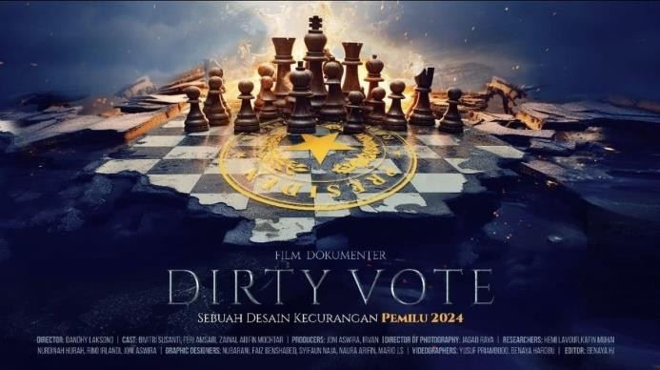

**Gambar 4.1 Thumbnail Film *Dirty Vote* (Sumber: internet)**

Film Dokumenter Dirty Vote merupakan Film yang menceritakan proses jalan demokrasi indonesia menuju pemilihan umum 2024. Dengan adanya muncul isu-isu yang berkembang menuju pemilihan umum 2024. Film tersebut berdurasi 1 jam 57 menit dengan menampilkan tiga pakar hukum tata negara menyampaikan berbagai desain kecurangan yang ditemukan pada Pemilu 2024. Aktor dalam tersebut adalah Zainal Arifin Mochtar, Bivitri Susanti, dan Feri Amsari. *Dirty Vote* disutradarai oleh Dhandy Dwi Laksono yang merupakan jurnalis investigasi yang sering mengkritik kebijikan pemerintah lewat karya sebuah film.36

36 Irma Budiarti. (11 Februari 2024). *“Sinopsis Film Dirty Vote yang Ungkap Desain Kecurangan Pemilu 2024*‖. Detik.com. Diakses tanggal 12 Februari 2024.

35

## Biografi Dhandy Dwi Laksono

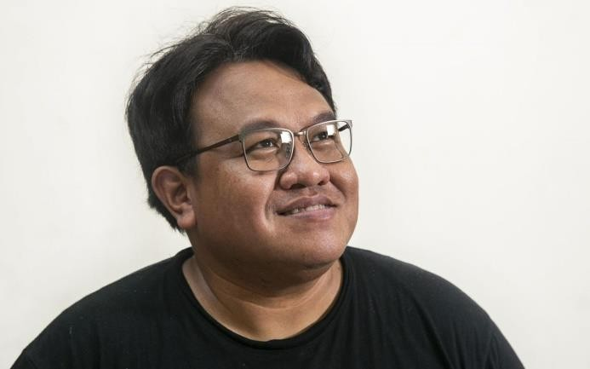

**Gambar 4.2 Profil Dhandy Dwi Laksono (Sumber: internet)**

Dhandy Dwi Laksono lahir pada 26 juni 1976 yang akrab di panggil dengan sebutan Dhandy merupakan seorang wartawan jurnalis investigasi berupa tulisan atau pembuatan film dokumenter yang sering mengkritik kebijakan pemerintah. Kiprah beliau diawali pada tahun 1990 dengan menjadi seorang jurnalis. Pria kelahiran lumajang tersebut juga merupakan alumnus Sarjana Hubungan Internasional Universitas Padjajaran. Beliau juga ikut berperan diberbagai workshop dan seminar tentang jurnalistik media di Filipina, Thailand, China, Malaysia, dan Korea Selatan. Dandhy, sapaan akrabnya, memulai karir jurnalistik pada 1998 di tabloid Kapital dan majalah Warta Ekonomi. Beliau lalu beralih ke media radio, Pas FM, Smart FM, Ramako, atau menjadi stringer di radio ABC Australia. Lalu pindah lagi ke televisi menjadi produser berita di Liputan 6 SCTV dan Kepala Seksi Peliputan di RCTI. Karya Film

Dokumenter beliau muncul saat pemilihan umum yakni *Sexy Killers* yang dibuat pada tahun 2019 dan *Dirty Vote* yang di buat pada tahun 2024.37

* 1. **Chanel YouTube *Dirty Vote***

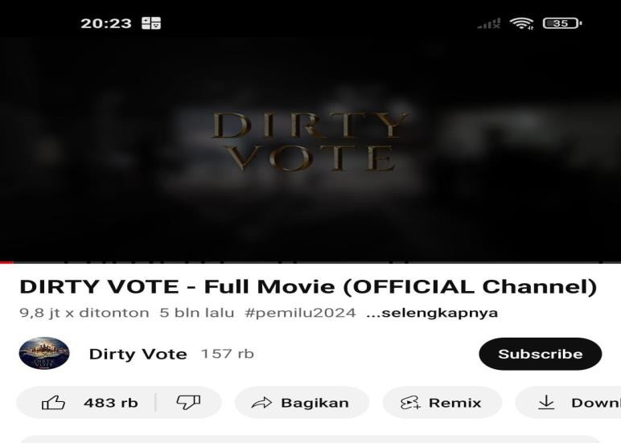

**Gambar 4.3 Screnshot Chanel Youtube *Dirty Vote***

**Link Video:** [**https://youtu.be/RRgLZ66NCmE?si=MySSTsS2sEpsXj9s**](https://youtu.be/RRgLZ66NCmE?si=MySSTsS2sEpsXj9s)

Film dokumenter tersebut di unggah melalui chanel YouTube sebagai media untuk menayangkan film dokumenter. Chanel tersebut diberi nama sesuai dengan judul film dokumenter yang akan ditayangkan. Melalui platfrom chanel YouTube tersebut. publik mengetahui alur cerita film yang akan ditayangkan kepada masyarakat. Chanel tersebut berdiri masih baru yakni pada tanggal 9 februari 2024 dan rilis film tersebut ditayangkan pada tanggal 11 februari 2024. Dalam unggahan film tersebut pada chanel Youtube Film dokumenter eksplanatori [*Dirty Vote*](https://www.tempo.co/tag/dirty-vote)telah 24 jam tayang. Di akun YouTube *Dirty Vote Full Movie (OFFICIAL*

37 Wikipedia.*“Profil Dhandy Dwi Laksono”.* Tirto.id. Diakses tanggal 26 februari 2020.

*MOVIE)* telah ditonton 3.726.150 kali, dan diikuti lebih dari 38 ribu *subscribers*. Sementara di kanal YouTube PSHK Indonesia, *Dirty Vote* sudah ditonton 2.662.110 kali, dan diikuti lebih dari 45 ribu *subscribers*. Jumlah ini belum lagi di beberapa chanel lainnya yang menayangkan *Dirty Vote* secara utuh. Dan sekarang film tersebut sudah

9.898.223 kali, dan diikuti lebih dari 157 ribu *subscibers.* Artinya banyak publik menonton film tersebut yang membahas tentang kecurangan pemilu 2024.38

* 1. **Profil 3 Narasumber *Dirty Vote***

Film dokumenter *“Dirty Vote”* ini menjadi perbincangan di khalayak publik karena di muncukan pada masa tenang di pemilu 2024, yang isinya mengupas perihal kecurangan mengenai terjadinya pemilu di tahun tersebut. *Dirty vote* merupakan sebuah film dokumenter yang memuat pandangan tiga pakar hukum tata negara mengenai adanya indikasi kecurangan dalam pemilihan umum di tahun 2024 ini. Tiga pakar tersebut yaitu:

* + 1. Zainal Arifin Mochtar

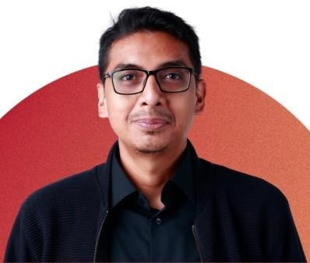

38 Hendrik Khoirul Muhid. *“24 jam Dirty Vote Tembus 6 juta Penonton”.* Tempo.co. Diakses tanggal 12 februari 2024.

Zainal merupakan beliau kelahiran dari Sulawesi Selatan pada 8 Desember 1978. Beliau juga merupakan seorang dosen hukum tata negara di Universitas Gadjah Mada (UGM) dan sekaligus sarjana dengan gelar hukum dari Fakultas Hukum UGM pada 2003 lalu. Kemudian beliau juga melanjutkan studi magister magister hukum di Northwestern University, Amerika Serikat pada tahun 2006 dan kembali menempuh pendidikan di UGM untuk mendapat gelar doctor pada tahun 2012.

Zainal Mocthar juga pernah menjabat sebagai Direktur Pukat UGM dan masih aktif dalam kegiatan anti korupsi melalui lembaga Pusat Kajian Anti Korupsi (Pukat) UGM, serta menjadi anggota Tim Task Force Penyusunan UU Pengadilan Tindak Pidana Korupsi di Pukat UGM pada tahun 2007. Beliau juga menjadi anggota Satuan Tugas Sapu Bersih Pungutan Liar, anggota Dewan Audit Otoritas Jasa Keuangan pada periode 2015 hingga 2017, anggota Komisariat PT Pertamina EP dari tahun 2016 sampai 2019.

Kemudian pada tahun 2022 beliau ditunjuk sebagai Anggota Tim Penyelesaian Non-Yudisiall Pelanggaran Hak Asasi Manusia. Di tahun 2023 beliau juga ditunjuk sebagai wakil Wakil Ketua Komite Pengawas Perpajakan untuk periode 2023 hingga 2026.39

39 Dinda Decembria. “*Profil 3 Pemain Dirty Vote yang Viral di Medsos*”. Bloomberg Technoz. Diakses tanggal 12 Februari 2024.

* + 1. Bivitri Susanti

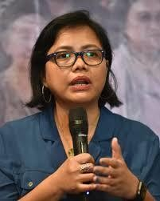

Bivitri Susanti lahir di Jakarta, 5 Oktober 1974. Beliau merupakan lulusan hukum di Universitas Indonesia tahun 1999. Sebelum lulus Bivitri bersama rekannya sempat membangun Pusat Studi Hukum dan Kebijakan Indonesia (PSHK). Beliau juga melanjutkan studi magister di University of Warwick di Inggris dan lulus pada tahun 2022. Dari Warwick, Bivitri juga menempuh pendidikan doktoral di University of Washington School of Law, AS. Beliau juga dikenal sebagai dosen, aktivis, dan juga pakar tata negara.

Selain itu, Bivitri juga pernah tergabung dalam Koalisi Konstitusi Baru (1999-2022), penulisan Cetak Biru Pembaruan Peradilan , Tenaga Ahli untuk Tim Pembaruan Kejaksaan (2005-2007), Tenaga Ahli untuk Dewan Perwakilan Daerah (2007-2009), hingga advokasi berbagai undang-undang. Saat ini beliau tercatat sebagai pengajar tetap di Sekolah Tinggi Hukum (STH) Indonesia Jentera, dikutip dari situs resmi PSHK.

Di tahun 2018, Bivitri juga meraih Anugerah Konstitusi M yamin dari Pusat Studi Konstitusi Universitas Andalas dan Asosiasi Pengajar hukum Tata Negara-Hukum Administrasi Negara (APHTN-HAN) sebagai Pemikir Muda Hukum Tata Negara.

* + 1. Feri Amsari

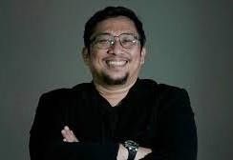

Feri Amsari Merupakan Dosen FH Unhad, yang juga menjabat sebagai Direktur Pusat Studi Konstitusi (Pusako) FH Unand sejak 2004. Beliau juga aktif menulis di berbagai media cetak lokal maupun nasional, seperti Kompas, Koran Tempo, Media Indonesia, Padang Ekspress, Singgalang, dan Haluan.40

## Susunan Redaksi

Berikut merupakan susunan redaksi Film Dokumenter Dirty Vote :

*Tabel 2.1 Susunan Redaksi*

|  |  |  |
| --- | --- | --- |
| a) | Sutradara | Dandhy Laksono |
| b) | Produser | Irfan, Joni iswara |
| c) | Direktur Fotografi | Jagad Raya |
| d) | Peneliti | Hemi lavour, Kevin Muhammad, Nurdinah  Hijrah, Rino Irlandi, Joni Aswira |
| e) | Desain Grafis | Nurbarani, Faiz Benshadeq, Syifaun Naja,  Naura Arifin, Mario J.S |
| f) | Videografi | Yusuf Priambodo, Benaya Harobu |

40 Dinda Decembria. “*Profil 3 Pemain Dirty Vote yang Viral di Medsos*”. Bloomberg Technoz. Diakses tanggal 12 Februari 2024.

|  |  |  |
| --- | --- | --- |
| g) | Editor | Benaya Harobu |
| h) | Unit Produksi | M Minan NR |
| i) | Kalaborasi | Aliansi Idependen, Bangsa Mahardika, Ekspedisi Indonesia Baru, Ekuator, Fraksi  Rakyat Indonesia |

* 1. **Latar Belakang Pembuatan Film Dokumenter *“Dirty Vote”***

Film dokumenter ―*Dirty Vote*‖ diproduksi oleh sutradara Dandhy Dwi Laksono, yang dimana isinya mengupas tentang dugaan kecurangan dalam proses Pemilu dan Pilpres 2024. Film tersebut perdana ditayangkan perdana melalui kanal rumah produksi *WatchDoc* di YouTube pada 11 Februari pukul 11:00 WIB, bertepatan pada hari pertama masa tenang pemilu.

Dalam film tersebut juga menampilkan tiga orang pakar hukum tata negara. Diantaranya Feri Amsari, Zainal Arifin Mochtar, dan Bivitri Susanti. Ketiganya memaparkan terkait penyimpangan yang terjadi di berbagai hal dalam proses pemilu yang menerapkan praktik demokrasi. Kemudian dalam segi pembuatan film *Dirty Vote* sendiri merupakan hasil kolaborasi lintas lembaga sipil.